Проект в средней группе ДОУ по теме «Веселые снеговики».
Тип проекта: информационно - творческий;
Длительность проекта: краткосрочный (2 недели)
Участники проекта: дети, родители, воспитатели средней группы.
Актуальность проекта: Дети дошкольного возраста очень эмоциональны и ярко реагируют на сезонные изменения в природе. Зимой они любят играть со снегом на прогулках и лепить из него самого популярного сказочного героя – снеговика. Дети в восторге от этого сказочного героя. Наверное, еще и потому, что его так легко воплотить в своем творчестве: слепить, нарисовать, вырезать и наклеить.
Вот мы и решили подойти углубленно к вопросу изучения снеговиков. И привлечь родителей для оформления группы и выставки поделок на тему «Веселые снеговики».
Идея проекта: получение всесторонней информации о снеговиках, и воплощение их образа в творческой деятельности.
Цель проекта: Создать условия для развития познавательных, исследовательских и творческих способностей детей. Приобщение детей к культуре зимних забав, праздников, традиций, развитие детских впечатлений и художественно-эстетического восприятия.
Задачи приоритетной образовательной области: «Познавательное развитие»:
1) Познакомить детей с историей образа снеговика.
2) Углубить и систематизировать знания о живой и неживой природе;
3) Формировать представления об окружающем мире природы в зимнее время.
Задачи образовательных областей в интеграции:
«Художественно-эстетическое развитие»:
1) Развивать творческую активность детей;
2) Формировать умение создавать образ снеговика различными способами.
«Социально-коммуникативное развитие»:
1) Содействовать формированию сотрудничества в детско-родительских отношениях.
2) Формировать эмоционально-ценностное отношение к окружающему миру;
«Речевое развитие»:
1) Развивать умение составлять рассказ о снеговике.
2) Активизировать словарь детей: снегопад, снежки, снежный ком
3) Развивать речь, мышление, любознательность, наблюдательность;
«Физическое развитие»:
1) Укреплять здоровье детей;
2) Прививать навыки здорового образа жизни;
3) Развивать мелкую моторику;
Ожидаемые результаты:
1. Развитие творческих способностей дошкольников в ходе совместной практической деятельности детей с педагогом и родителями.
2. Развитие памяти детей, посредством запоминания стихотворений о снеговике.
3. Формирование интереса у родителей к жизни ДОУ.
Продукты проекта:
1) Выставка поделок «Озорные снеговики»
2) Выставка книг на зимнюю тему, про снеговиков.
3) Выставка работ по теме проекта «Наши снеговички»
Оборудование для педагога: ноутбук, фотоаппарат, магнитофон, видео- и аудиозаписи, интернет.
Оборудование для детей: книги и раскраски о снеговиках, пазлы на зимнюю тему, иллюстрации и фотографии, сюжетные картинки на тему «Дети гуляют зимой», «Зима», дидактические игры.
Взаимодействие с семьями воспитанников:
1. Совместное творчество – участие в выставке поделок на тему " Веселые снеговики ";
2. Участие в создании мини-библиотеки книг на зимнюю тему, о снеговиках.
3. Лепка снеговиков на прогулочном участке.
4. Помощь в оформлении группы к зимнему сезону.
5. Консультации для родителей: «Зима- самое время лепить всевозможных снеговиков» ,«Первая помощь при обморожениях», «Зимние забавы», «Зимняя прогулка в лес», «Осторожно, гололед!»
Основные этапы проекта:
1. Подготовительный этап:
Целеполагание:
Задачи:
• Обозначить цель и задачи проекта.
• Подобрать информационный материал по теме.
• Подобрать видео- и аудиоматериал, книги и иллюстрации.
• Привлечь родителей воспитанников к сотрудничеству с ДОУ.
2. Основной этап:
1) Организация работы над проектом:
Задачи:
1. Создать развивающую среду по теме проекта.
2. Оформить выставку книг о зиме, снеговиках;
3. Подобрать дидактические, настольно-печатные игры.
4. Подобрать пальчиковые игры, упражнения для дыхательной гимнастики на зимнюю тему.
2) Реализация проекта в разных видах деятельности с учетом интеграции ОО:
Задачи:
1. Расширять знания детей о Снеговиках;
2. Развивать творческую активность детей, умение создавать образ снеговика различными способами.
3. Обогащать и активизировать словарный запас через чтение художественных произведений.
4. Развивать память через разучивание стихотворений, поговорок, пословиц.
5. Укреплять здоровье детей, приобщать к здоровому образу жизни.
6. Организовать просмотр мультфильмов, где одним из главных героев является снеговик.
7. Развивать умение слушать детские песенки и получать эмоциональное наслаждение.
Формы работы:
В рамках непрерывной образовательной деятельности:
Познавательное развитие, ФЦКМ: «Зимние забавы»
Познавательное развитие, ФЭМП: «Как Снеговик снежки считал», «В гости к Снеговику»
Художественно-эстетическое развитие: Аппликация: «Мой друг - Снеговик». Лепка: «Веселый Снеговик». Рисование нетрадиционным способом: «Какая зима без Снеговика?».
Речевое развитие: составление рассказов по сюжетным картинкам «Как мы лепили Снеговика», составление рассказов о Снеговике.
Физическое развитие: лепка снеговика на прогулке, игры и хороводы около Снеговика.
Беседы и обсуждения: «Откуда пришел снеговик?», «Снеговик – лучший друг Деда Мороза», «Почему Снеговик любит холод?»
Чтение и разучивание стихотворений:
В. Савончик "Снежно белый снеговик"
В. Павленюк "Я леплю снеговика"
В. Степанов «Раз – два, раз – два, лепим мы Снеговика»
М. Бойкова «Раскраснелась детвора»
Л. Шайтанова «Что стоишь и ждёшь, дружок?»
Г. Радионова «Что такое? - красный нос! Снеговик простужен?..»
Г. Османова «Ох, работа не легка - Лепим мы снеговика».
Ю. Чичев «Снег летал, летал – устал».
Чтение и обсуждение: сказка «Снежная дружба» Иванова Е.В.
А.Усачев «Школа Снеговиков».
Рассматривание иллюстраций: «Дети на прогулке», «Зимние забавы»
Дидактические игры: «Скажи ласково», «Противоположности», «Какой? Какая? Какое?», «Сложи из геометрических фигур», «Подбери по цвету, по форме» (Пуговицы, шарфик, ведро)
Музыкальный репертуар: «Веселая зима», «Песенка Снеговиков», «Марш Снеговиков», «Снеговик – это значит, что он вылеплен из снега…», «Жил веселый, смешной Снеговик»
Подвижные игры: «Зимние забавы», «Ты катись, катись, снежок…», «Мы погреемся немножко».
Пальчиковые игры: «Лепим мы Снеговика», «Маша варежку надела…», «Копаю, копаю, копаю снежок…» «Мы слепили снежный ком…»
Дыхательная гимнастика: «Снежинка», «Снегопад».
Просмотр и обсуждение мультипликационных фильмов: «Снеговик-почтовик», «Школа Снеговиков», «Солнышко и снежные человечки», «Дед Мороз и серый волк», «Снеговик», «Когда зажигаются ёлки», «Новогодняя песенка деда Мороза».
3. Заключительный этап:
Задачи:
1. Выставка поделок: «Веселые снеговики»;
2.Выставка работ детей на тему «Наши снеговики»
3. Организация библиотечки книг о снеговиках.
Итоги проекта:
1) Развитие творческих способностей детей.
2) Обогащение словарного запаса, развитие монологической, диалогической и связной речи у детей.
3) Увеличение картотеки игр (дидактические, подвижные, пальчиковые), стихотворений о зиме.
4) Вовлечение родителей воспитанников в жизнь дошкольного учреждения.

Рисование снеговика в нетрадиционной технике (из ступней ног).
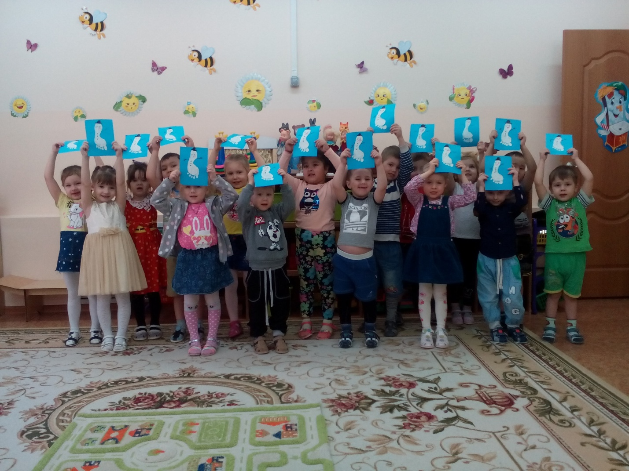
Лепка на тему «Парад снеговиков».
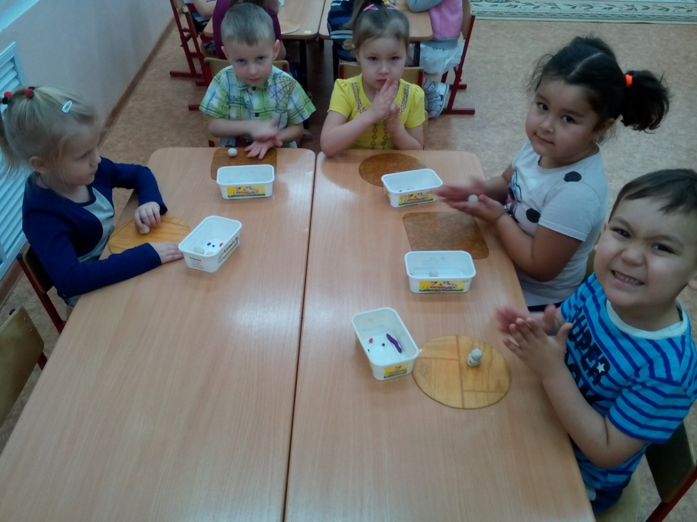
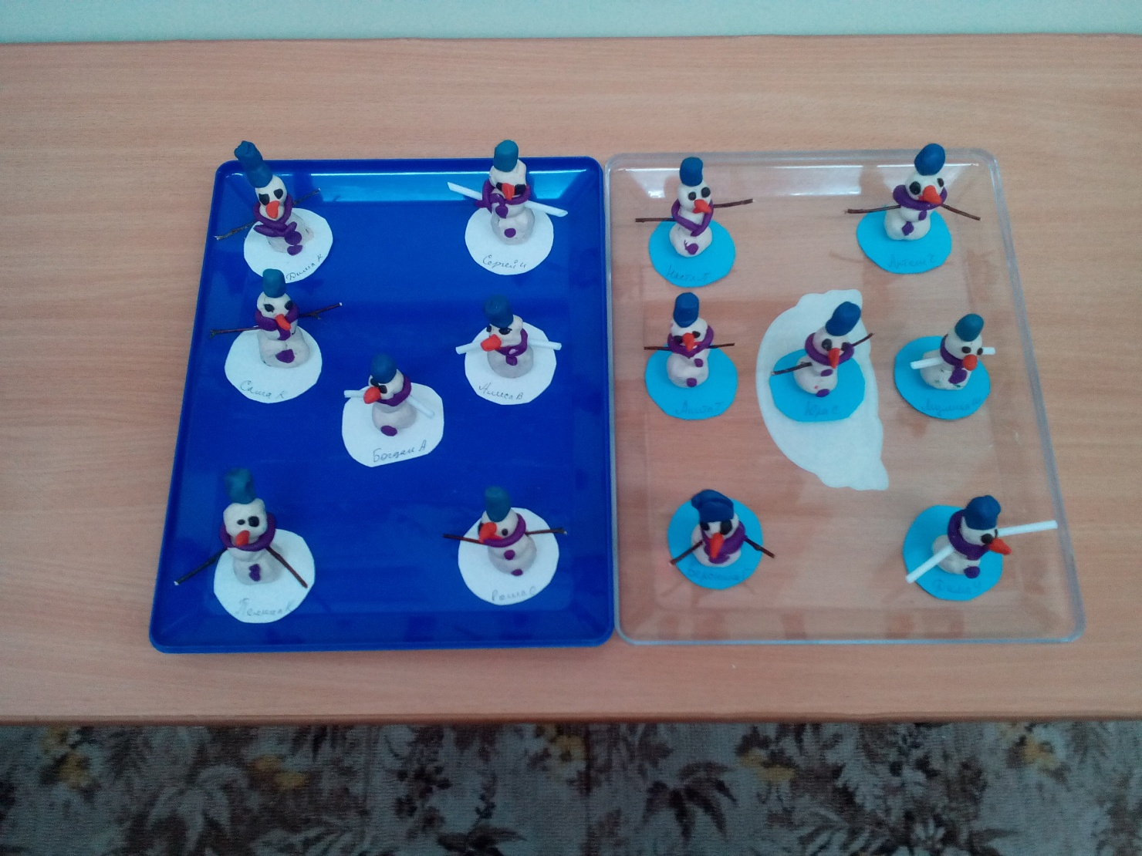
Аппликация «Озорные снеговики».
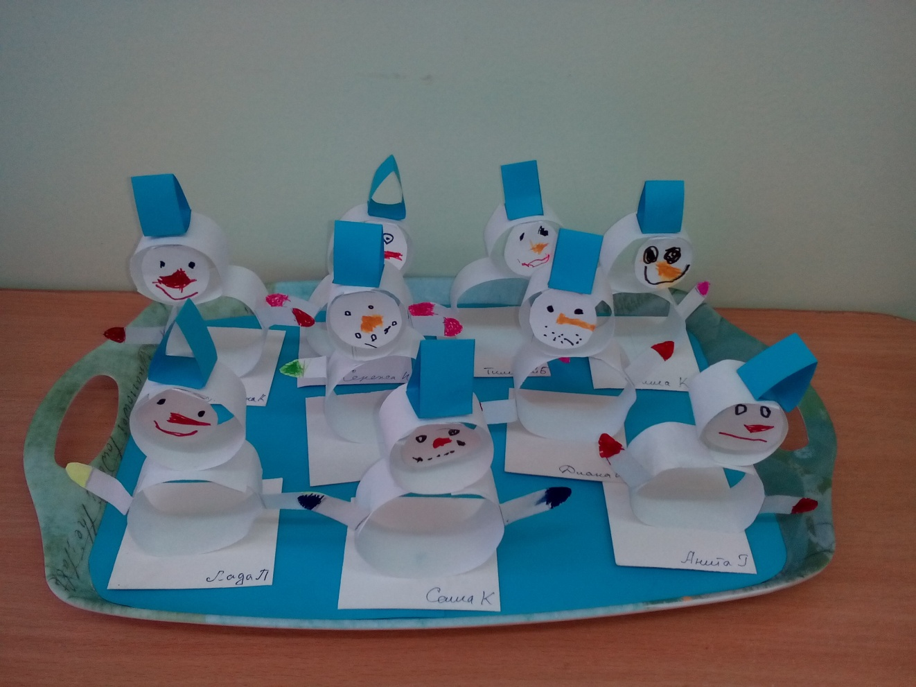
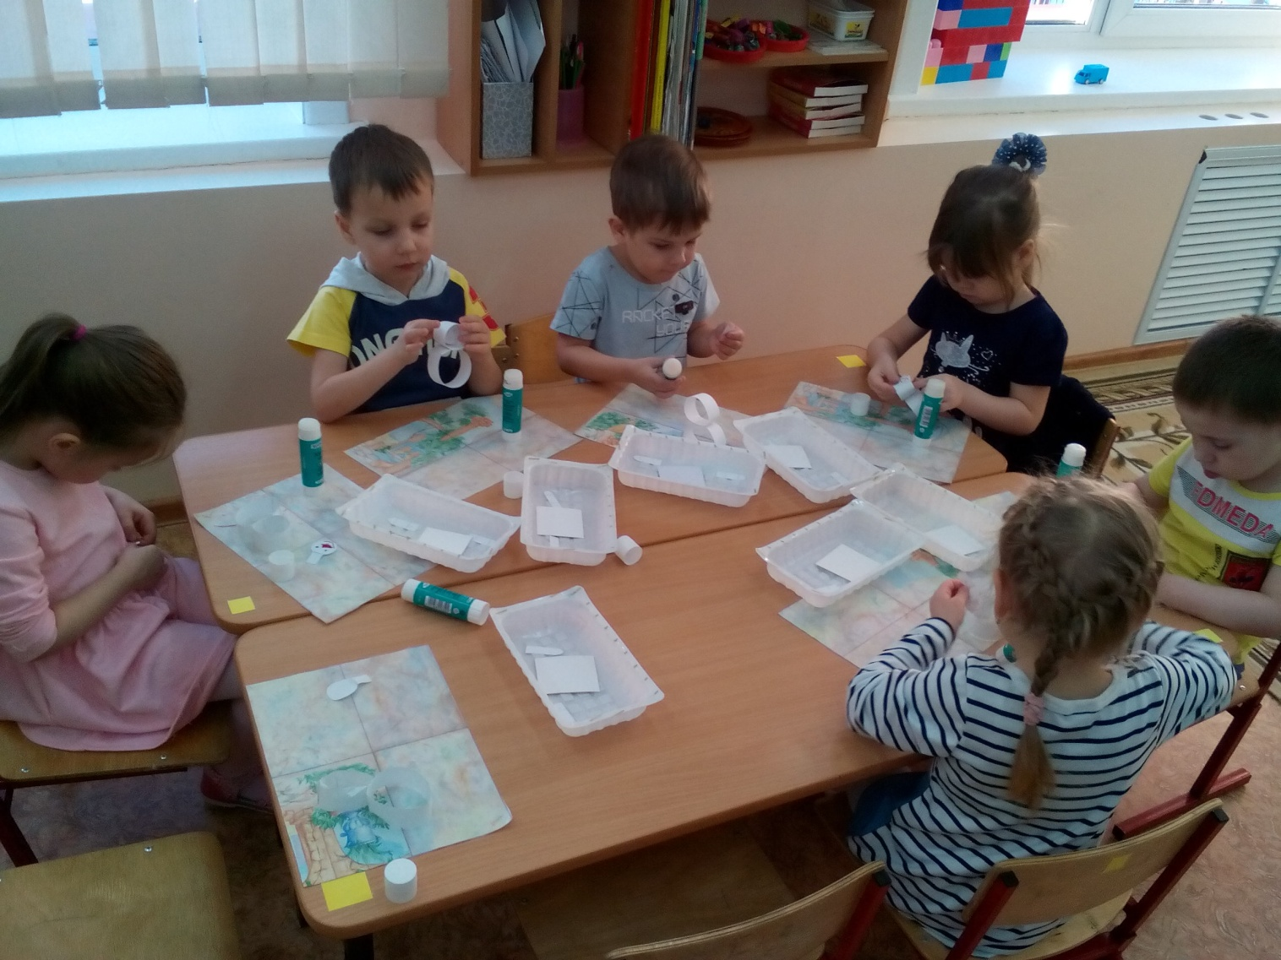
Детско – родительская творческая выставка «Весёлые снеговики».
